**Ex :**

Under, Oversampling 을 통해서 일정 수준 맞춰준 후 정확성 측정.

**Ex2 :**

Under, Oversampling 을 진행하지 않은

['N', 'L', 'R', 'A', 'V', '/']

의 비트 타입에 대해서 정확성 측정

Overfitting(과적합)의 경우 overfitting 을 줄이는 가장 단순한 방법은

데이터를 줄이는 것.

P-QRS-T

RR interval : threshold 와 threshold 사이. 여기서.

단순 개수로 하기에는 너무 부족하다.

특징 추출을 통해서 주요 특징을 wavelet 변환을 이용해서 변환시켜야 한다.

푸리에 변환을 이용하면 시간 영역이 없어지는데 이러한 단점을 극복하기 위해서

window 를 사용한다. window를 사용하면 하나의 이산 신호에 윈도우를 적용하여

윈도우가 이동하면서 시간 개념을 넣을 수 있게 되어 시간과 주파수 영역에서의 동시해석이 가능하다.

연속적 신호의 overfitting 을 방지, undersampling 을 통해서

연속 웨이블렛 변환 -> 이산 웨이블렛 변환으로 수정.

Iran은 MLII를 사용하여 train 및 test를 진행하였고,

40개의 레코드 중에 MLII가 없는 102, 104는 V5 리드를 사용.

정확성 고려 위해서 수정해서 정확성 따질 필요 있는 것.

data augmentation

cross validation

train : test 비.

+) **F1 score, precision, recall 추가 도입하여 overfitting 검사 제대로 할 필요가 있다.**

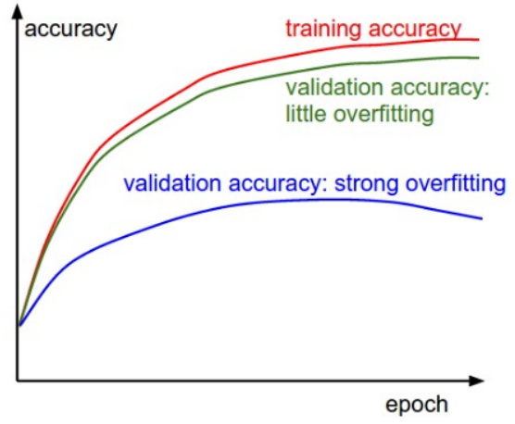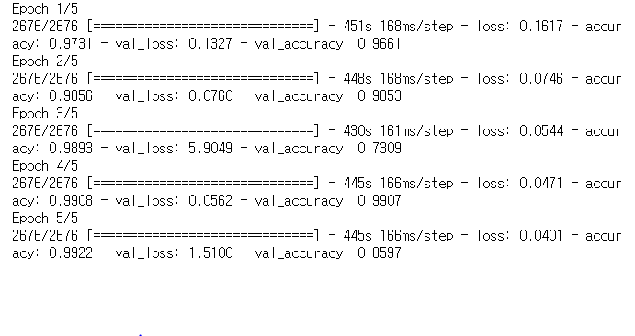

2번째 epoch 이후에 overfitting 이 발생하는 것을 val_accuracy 감소를 통하여 확인할 수 있음.

-> 2번째 epoch에서 정확도 확인

Ex Copy1

‘N’ 값 제외하고 비정상적인 값만 고려하여 정확성 확인

다음번에는 전부 개수 맞춰서 정확성 고려해봐도 나쁘지 않을 듯.